A Zsinati Tanács
2006. június 07.-i ülésének határozatai

Zsinati Tanácsi határozat
a Zsinat Számvizsgáló Bizottsága jelentésének elfogadása tárgyában

- A Zsinati Tanács a Számvizsgáló Bizottság jelentését – az abban megjelölt határidőben elkészítendő feladatokkal együtt - elfogadja.
- Az egyházkerületek költségvetési beszámolójának benyújtási határidejét a Zsinati Tanács május 31.-re módosítja.
- A Zsinati Tanács kéri a Számvizsgáló Bizottságot, hogy az őszi ülésén igazolja a jelentésben jelzett hiányosságok pótlásának megtörténtét és ellenőrzését.
- A Zsinati Tanács felkéri a Zsinat Elnökségét, hogy haladéktalanul intézkedjen a Nyugdíjalap felügyelő bizottságának összehívásáról.
5.) A Zsinati Tanács javasolja a Balatonszárszói Konferenciatelep alapító okiratának módosítását az önálló gazdálkodás tekintetében.
Határidő: 2006.06.30.
6.) Az SDG Konferenciatelephez tartozó Petőfi utcai szolgálati lakás, illetve a balatonfenyvesi ifjúsági táborhoz történő beszerzések leltározását a Zsinat Elnöksége soron kívül végeztesse el, és a leltározás tényét igazoló jegyzőkönyvet bocsássa a Számvizsgáló Bizottság rendelkezésére.
Határidő: 2006.07.31.
7.) A Zsinati Tanács kívánatosnak tartja, hogy a Lelkészi Nyugdíjintézet jogi helyzetnek rendezése a hatályos egyházi törvényeknek megfelelően történjen meg, és az a Lelkészek Nyugellátásáról és Nyugdíjintézetéről szóló 2002. évi II. törvény 1.§-ban foglaltak szerint önálló jogi személyként működjön.
8.) A Szeretetszolgálat könyveléséből a kifogásolt 18.957/eFt-os tételt kivezeti. Határidő: 2006. 06.30.
(Zs.T. -62/2006.)

Budapest, 2006. június 13.

/ Dr. Nagy Sándor / / Dr. Bölcskei Gusztáv /
főgondnok, püspök,
a Zsinat világi elnöke a Zsinat lelkészi elnöke

Zsinati Tanácsi határozat

a Magyarországi Református Egyház
költségvetési és zárszámadási űrlapjai tárgyában

- A Magyarországi Reformáus Egyház az egyházközségek költségvetésének és zárszámadásának a Zsinati Tanács által módosított űrlapjait a www.református.hu honlapon közzéteszi, onnan azok letölthetők.
- A Zsinati Tanács megbízza a Média és Informatikai Bizottságot, hogy a Gazdasági Bizottsággal egyeztetve készítse el az űrlapok végleges változatát. (Zs.T. -63/2006.)

Budapest, 2006. június 13.

/Dr. Nagy Sándor / / Dr. Bölcskei Gusztáv /
főgondnok, püspök,
a Zsinat világi elnöke a Zsinat lelkészi elnöke

Zsinati Tanácsi határozat

a Magyarországi Református Egyház közegyházi intézményeinek
2005. évi zárszámadása tárgyában

- A Zsinati Tanács a Károli Gáspár Református Egyetem 2005. évi zárszámadását elfogadja. (Zs.T. -64/2006.)
- A Zsinati Tanács a Mosdósi Tüdő- és Szívkórház 2005. évi zárszámadását elfogadja. (Zs.T. -65/2006.)
- A Zsinati Tanács a Reformátusok Lapja 2005. évi zárszámadását elfogadja. (Zs.T. -66/2006.)
- A Zsinati Tanács a Református Pedagógiai Intézet 2005. évi zárszámadását elfogadja. (Zs.T. -67/2006.)
- A Zsinati Tanács az MRE Bethesda Gyermekkórház 2005. évi zárszámadását elfogadja. (Zs.T. -68/2006.)
- A Zsinati Tanács az MRE Szeretetszolgálat 2005. évi zárszámadását elfogadja. (Zs.T. -69/2006.)
- A Zsinati Tanács a Református Lelkészi Nyugdíjintézet 2005. évi zárszámadását elfogadja. (Zs.T. -70/2006.)
- A Zsinati Tanács a Református Pedagógiai Szakszolgálat 2005. évi zárszámadását elfogadja. (Zs.T. -71/2006.)
- A Zsinati Tanács az MRE Kálvin János Kiadója 2005. évi zárszámadását elfogadja. (Zs.T. -72/2006.)

Budapest, 2006. június 13.

/Dr. Nagy Sándor / / Dr. Bölcskei Gusztáv /
főgondnok, püspök,
a Zsinat világi elnöke a Zsinat lelkészi elnöke

Zsinati Tanácsi határozat

a Magyarországi Református Egyház 2005. évi zárszámadása tárgyában

A Zsinati Tanács a Magyarországi Református Egyház 2005. évi zárszámadását elfogadja. (Zs.T. -73/2006.)

Budapest, 2006. június 13.

/ Dr. Nagy Sándor / / Dr. Bölcskei Gusztáv /
főgondnok, püspök,
a Zsinat világi elnöke a Zsinat lelkészi elnöke

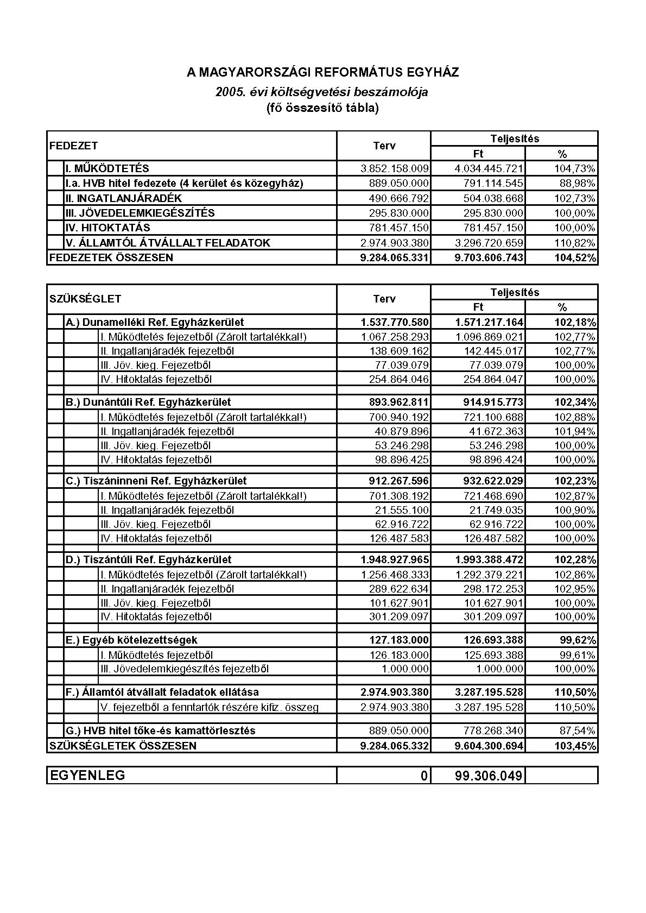

Zsinati Tanácsi határozat

a Magyarországi Református Egyház 2006. évi költségvetésének módosítása tárgyában

- A Zsinati Tanács megvizsgálja az intézmények által felvett közegyházi hitelek átütemezési lehetőségét, indítványozza az erre vonatkozóan létrejött szerződések felülvizsgálatát.
- A Zsinati Tanács felkéri az Oktatásügyi, a Diakóniai és Egészségügyi Bizottságot, hogy a Gazdasági és Jogi Bizottság bevonásával vizsgálja meg a Magyarországi Református Egyház intézményeinek működését, jövőbeni lehetőségeit, stratégiáját.
- A Zsinati Tanács a 87 millió Ft oktatási feladatokra zárolt összeget feloldja. Úgy rendelkezik, hogy ez az összeg a négy egyházkerület között, a közoktatást, művészeti és gyógypedagógiai oktatást végző iskolák között az előző évi létszámadatok alapján, létszámarányosan kerüljön felosztásra – azzal, hogy a gyógypedagógiai és művészeti oktatásban résztvevő tanulók létszáma kétszeres szorzóval kerüljön elszámolásra.

A Zsinati Tanács a Magyarországi Református Egyház 2006. évi költségvetésének módosítását elfogadja.
(Zs.T. -74/2006.)

Budapest, 2006. június 13.

/ Dr. Nagy Sándor / / Dr. Bölcskei Gusztáv /
főgondnok, püspök,
a Zsinat világi elnöke a Zsinat lelkészi elnöke

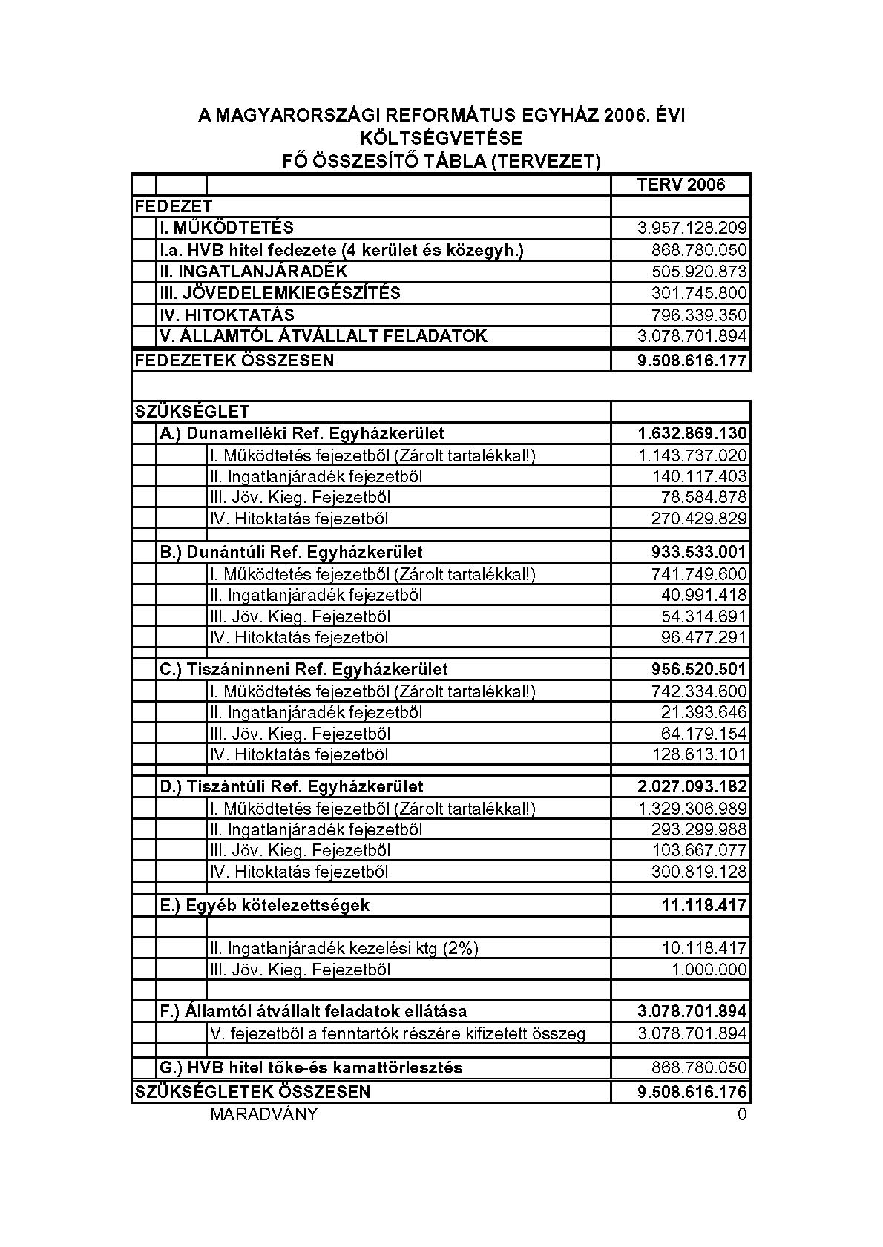

Zsinati Tanácsi határozat

Adásvételi szerződések jóváhagyása

A Zsinati Tanács a Magyarországi Református Egyház tulajdonába kerülő debreceni 6611/A/6 hrsz-ú, valamint a nyíregyházi 2335/3/A/87 és 2335/3/A/114 hrsz-ú ingatlanokra vonatkozóan létrejött adásvételi szerződéseket jóváhagyja. A megvásárolt ingatlanok a Szeretetszolgálati Iroda működési körébe esnek, így ezek vonatkozásában a Zsinati Tanács által 2006. december 7-én elfogadott vagyongazdálkodási rend szerint köteles eljárni.

A Zsinati Tanács jóváhagyja az MRE Zsinat Szeretetszolgálati Irodája tulajdonában álló Budapest XVIII. kerület Fürst Sándor utca 50. szám alatti házas ingatlan eladását. (Zs.T. -75/2006.)

Budapest, 2006. június 13.

/ Dr. Nagy Sándor / / Dr. Bölcskei Gusztáv /
főgondnok, püspök,
a Zsinat világi elnöke a Zsinat lelkészi elnöke

